МІНІСТЕРСТВО ОСВІТИ І НАУКИ УКРАЇНИ

НАЦІОНАЛЬНИЙ ТЕХНІЧНИЙ УНИВЕРСИТЕТ УКРАЇНИ

«КИЇВСЬКИЙ ПОЛІТЕХНІЧНИЙ ІНСТИТУТ ім. Ігоря Сікорського»

КАФЕДРА

АВТОМАТИЗОВАНИХ СИСТЕМ ОБРОБКИ ІНФОРМАЦІЇ ТА УПРАВЛІННЯ

Звіт

З ЛАБОРАТОРНОЇ РОБОТИ

***«Розробка CSS-оформлення за наявним дизайном»***

*«Основи клієнтської розробки»*

|  |  |  |
| --- | --- | --- |
| Перевірив: ас. Ковтунець О.В. |  | Виконав: студент 2 курсу ФІОТ  групи ІП-72  Литвиненко Владислав |
|  |  | Залікова книжка №ІП 7217 |
|  |  |  |

Київ – 2018

**Завдання**

**Відновіть CSS-документ**, який для заданого HTML-коду:

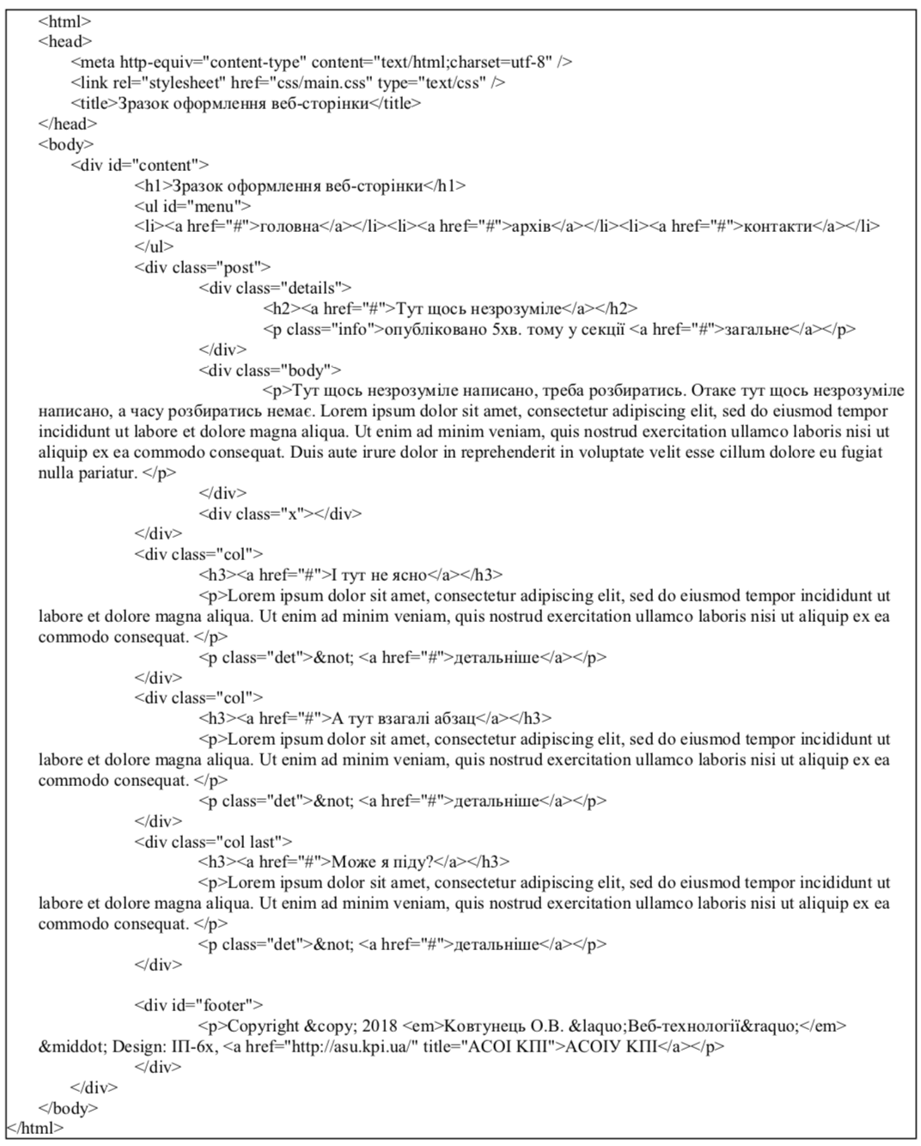

дає наступне зображення:

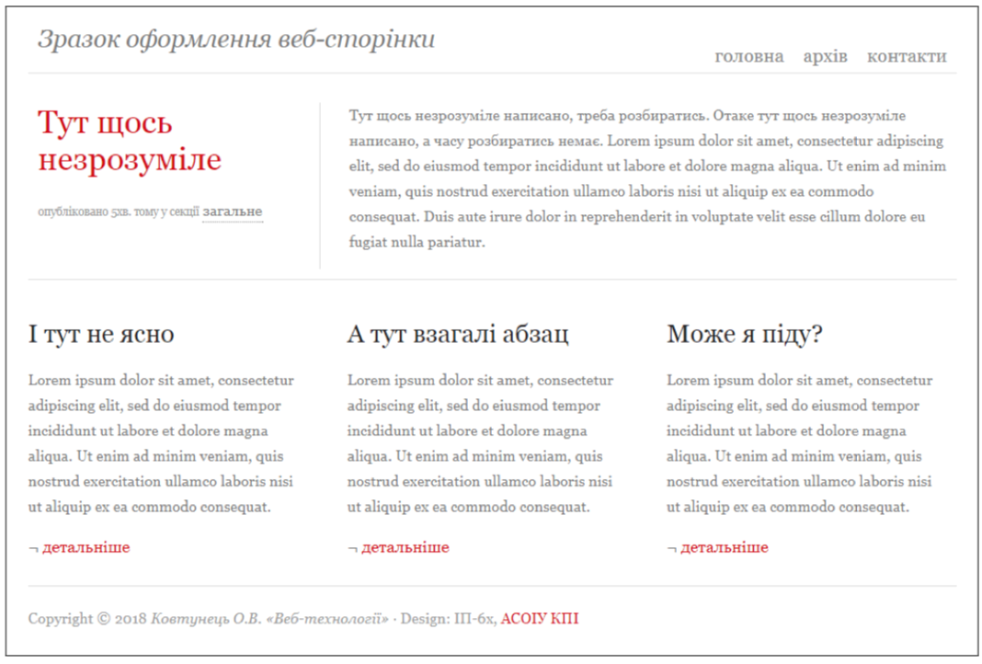

Написи «Тут щось незрозуміле», «загальне», «головна», «архів», «контакти», «детальніше», «ACOIУ KПI» є посиланнями, при навенні курсора колір цих посилань має змінюватися на інший.  
Сторінка «гумова», при зменшенні ширини екрана браузера елементи верхньої половини змінюють свій розмір, елементи нижньої половини переміщуються нижче.

Скріншот результатів

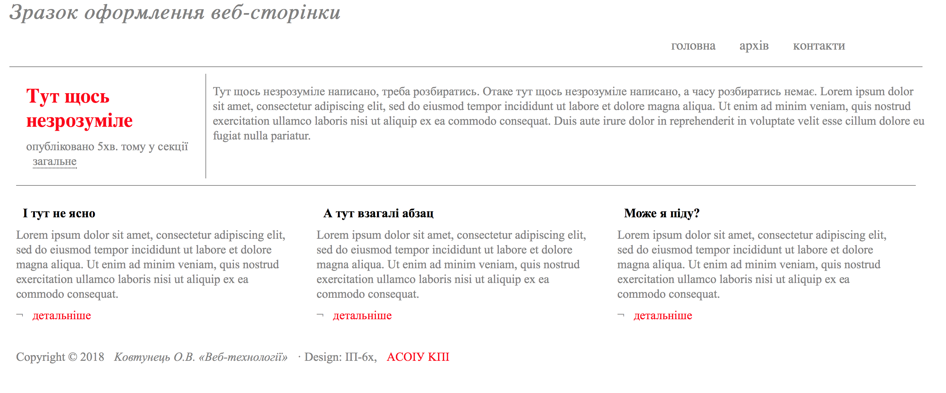

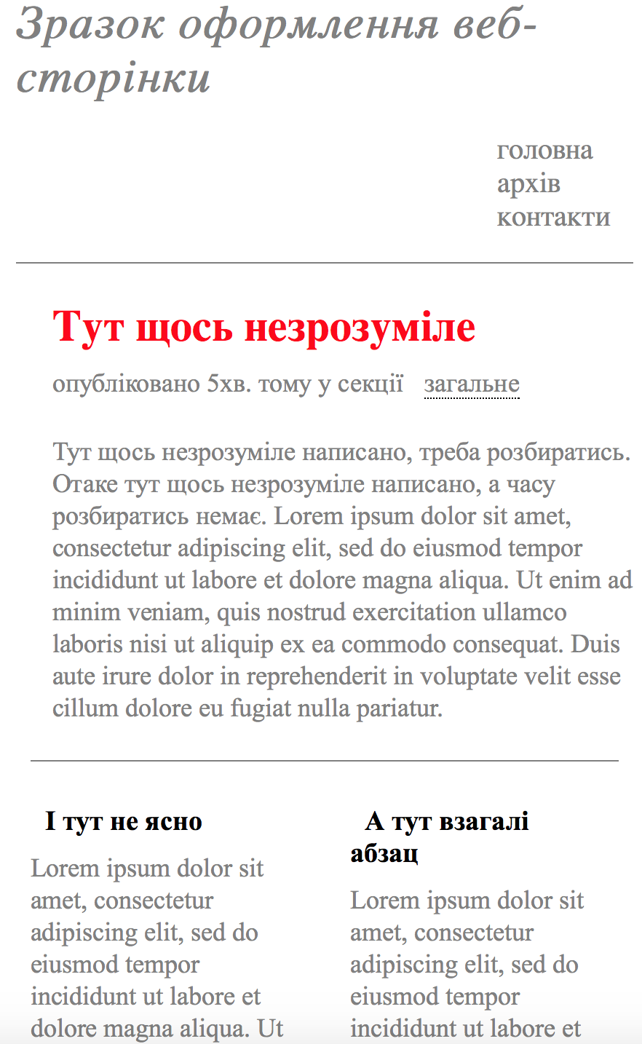 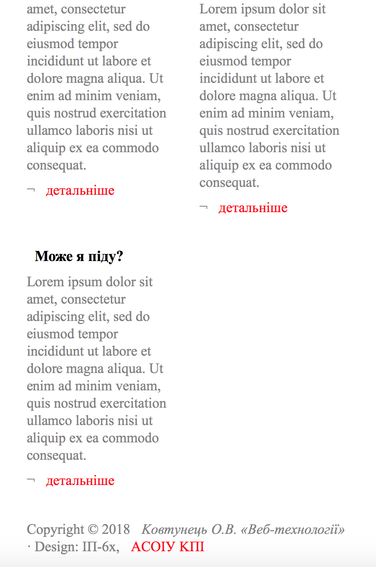

Код програми:

index.html

<html>

<head>

<meta http-equiv="content-type" content="text/html;charset=utf-8" />

<meta name="viewport" content="width=device-width, initial-scale=1">

<link rel="stylesheet" href="main.css" type="text/css" />

<title>Зразок оформлення веб-сторінки</title>

</head>

<body>

<div id="content">

<h1> Зразок оформлення веб-сторінки</h1>

<ul id="menu">

<li><a href="#">головна</a></li>

<li><a href="#">архів</a></li>

<li><a href="#">контакти</a></li>

</ul>

<div class="post">

<div class="details">

<h2><a href="#">Тут щось незрозуміле</a></h2>

<p class="info">опубліковано 5хв. тому у секції <a href="#">загальне</a></p>

</div>

<div class="body">

<p>Тут щось незрозуміле написано, треба розбиратись. Отаке тут щось незрозуміле написано, а часу розбиратись немає. Lorem ipsum dolor sit amet, consectetur adipiscing elit, sed do eiusmod tempor incididunt ut labore et dolore magna aliqua. Ut enim ad minim veniam, quis nostrud exercitation ullamco laboris nisi ut aliquip ex ea commodo consequat. Duis aute irure dolor in reprehenderit in voluptate velit esse cillum dolore eu fugiat nulla pariatur. </p>

</div>

<div class="x"></div>

</div>

<div class="col">

<h3><a href="#">І тут не ясно</a></h3>

<p>Lorem ipsum dolor sit amet, consectetur adipiscing elit, sed do eiusmod tempor incididunt ut labore et dolore magna aliqua. Ut enim ad minim veniam, quis nostrud exercitation ullamco laboris nisi ut aliquip ex ea commodo consequat. </p>

<p class="det">&not; <a href="#">детальніше</a></p>

</div>

<div class="col">

<h3><a href="#">А тут взагалі абзац</a></h3>

<p>Lorem ipsum dolor sit amet, consectetur adipiscing elit, sed do eiusmod tempor incididunt ut labore et dolore magna aliqua. Ut enim ad minim veniam, quis nostrud exercitation ullamco laboris nisi ut aliquip ex ea commodo consequat. </p>

<p class="det">&not; <a href="#">детальніше</a></p>

</div>

<div class="col last">

<h3><a href="#">Може я піду?</a></h3>

<p>Lorem ipsum dolor sit amet, consectetur adipiscing elit, sed do eiusmod tempor incididunt ut labore et dolore magna aliqua. Ut enim ad minim veniam, quis nostrud exercitation ullamco laboris nisi ut aliquip ex ea commodo consequat. </p>

<p class="det">&not; <a href="#">детальніше</a></p>

</div>

<div id="footer">

<p>Copyright &copy; 2018 <em>Koвтyнeць O.B. &laquo;Beб-тexнoлoгiї&raquo;</em> &middot; Design: ІП-6х, <a href="http://asu.kpi.ua/" title="ACOI KПI">ACОIУ KПI</a></p>

</div>

</div>

</body>

</html>

main.css

h1 {

font-style: italic;

color: grey;

}

p {

font-family: Times New Roman;

color: grey;

line-height: 22px;

font-size: 18px;

}

h2 a{

color: red;

text-decoration: none;

font-size: 30px;

margin: 10px 0;

}

h2 a:hover{

color: grey;

text-decoration: none;

}

h3 a {

color: black;

text-decoration: none;

font-family: Times New Roman;

}

ul{

margin: 0;

padding: 10px;

margin-left: 70%;

}

ul li{

display: inline;

margin-right: 2px;

}

ul li a {

font-size: 20px;

text-decoration: none;

color: grey;

}

ul li a:hover {

color: red;

}

* {

padding: 0;

margin: 10px 10px;

}

.det a{

text-decoration: none;

color:red;

}

.det a:hover{

color: grey;

}

#footer a {

text-decoration: none;

color: red;

}

#footer a:hover {

text-decoration: none;

color: grey;

}

.info a {

color: grey;

border-bottom: 1px dotted #000;

text-decoration: none;

}

.info a:hover {

color: red;

border-bottom: 1px dotted #000;

text-decoration: none;

}

.details {

width: 20%;

height: auto;

padding: 5px;

float: left;

border-right: 1px solid grey;

}

.body {

padding: 5px;

width: 100%;

height: auto;

}

.col {

width: 31%;

float: left;

}

#footer {

float: left;

width: 100%;

border-top: 1px solid grey;

}

.x {

clear: both;

border: 0.2px solid grey;

}

.post {

border-top: 1px solid grey;

}

@media screen and (max-width: 992px) {

.col {

width: 45%;

}

.details {

width: 100%;

border-right: 0px;

}

}

@media screen and (max-width: 500px) {

.col {

width: 100%;

}

.details {

width: 100%;

border-right: 0px;

}

}